1. [单击此处下载文件“操作题-学生成绩.accdb”](http://jszx-jxpt.cuit.edu.cn/jxgl/xs/netks/downAtt.asp?mD=J&Id=7458&UTp=Xs&ObjId=xmqiao&Tx=5&Th=21063&fNo=accdb&nm=学生成绩.accdb" \t "_self)并保存到D:\下，注意：①以下各步必须使用该下载文件，不要创建新数据库文件，否则，视为0分；②数据库对象、字段、控件必须按照题目要求来命名。
2. （5分）创建“排课表”，表结构及其他说明如下表：

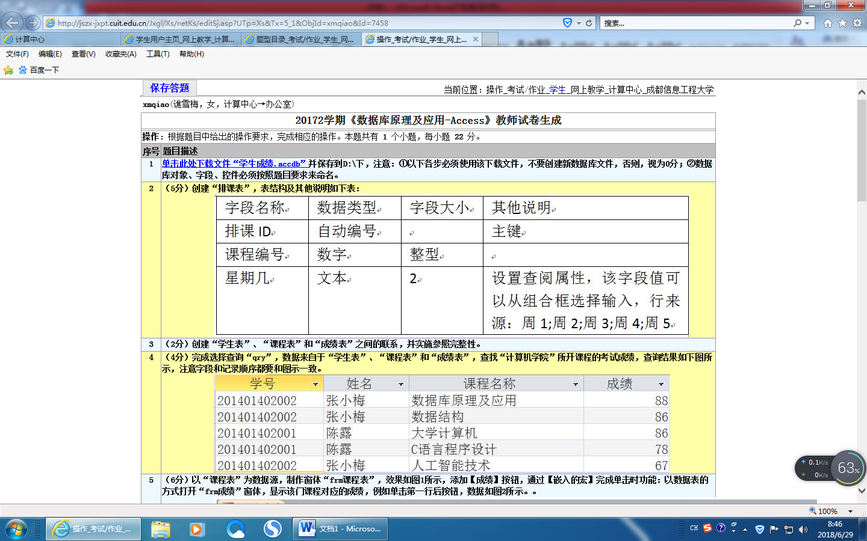

3、（2分）创建“学生表”、“课程表”和“成绩表”之间的联系，并实施参照完整性。

4、（4分）完成选择查询“qry”，数据来自于“学生表”、“课程表”和“成绩表”，查找“计算机学院”所开课程的考试成绩，查询结果如下图所示，注意字段和记录顺序都要和图示一致。



5、（6分）以“课程表”为数据源，制作窗体“frm课程表”，效果如图1所示，添加【成绩】按钮，通过【嵌入的宏】完成单击时功能：以数据表的方式打开“frm成绩”窗体，显示该门课程对应的成绩，例如单击第一行后按钮，数据如图2所示。。

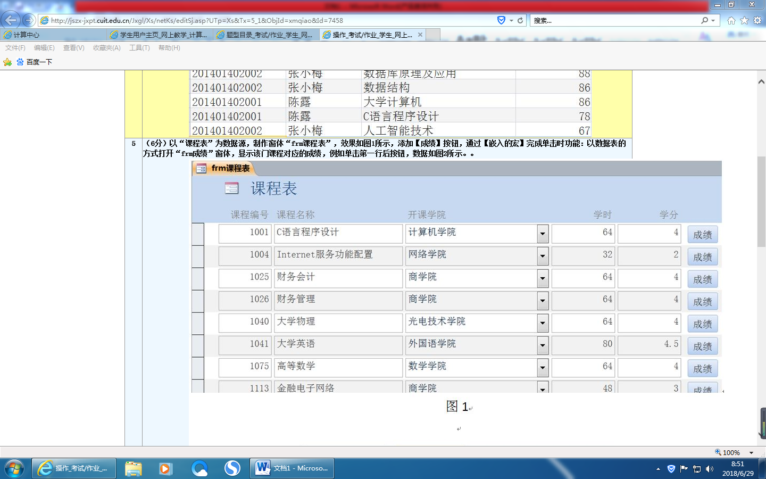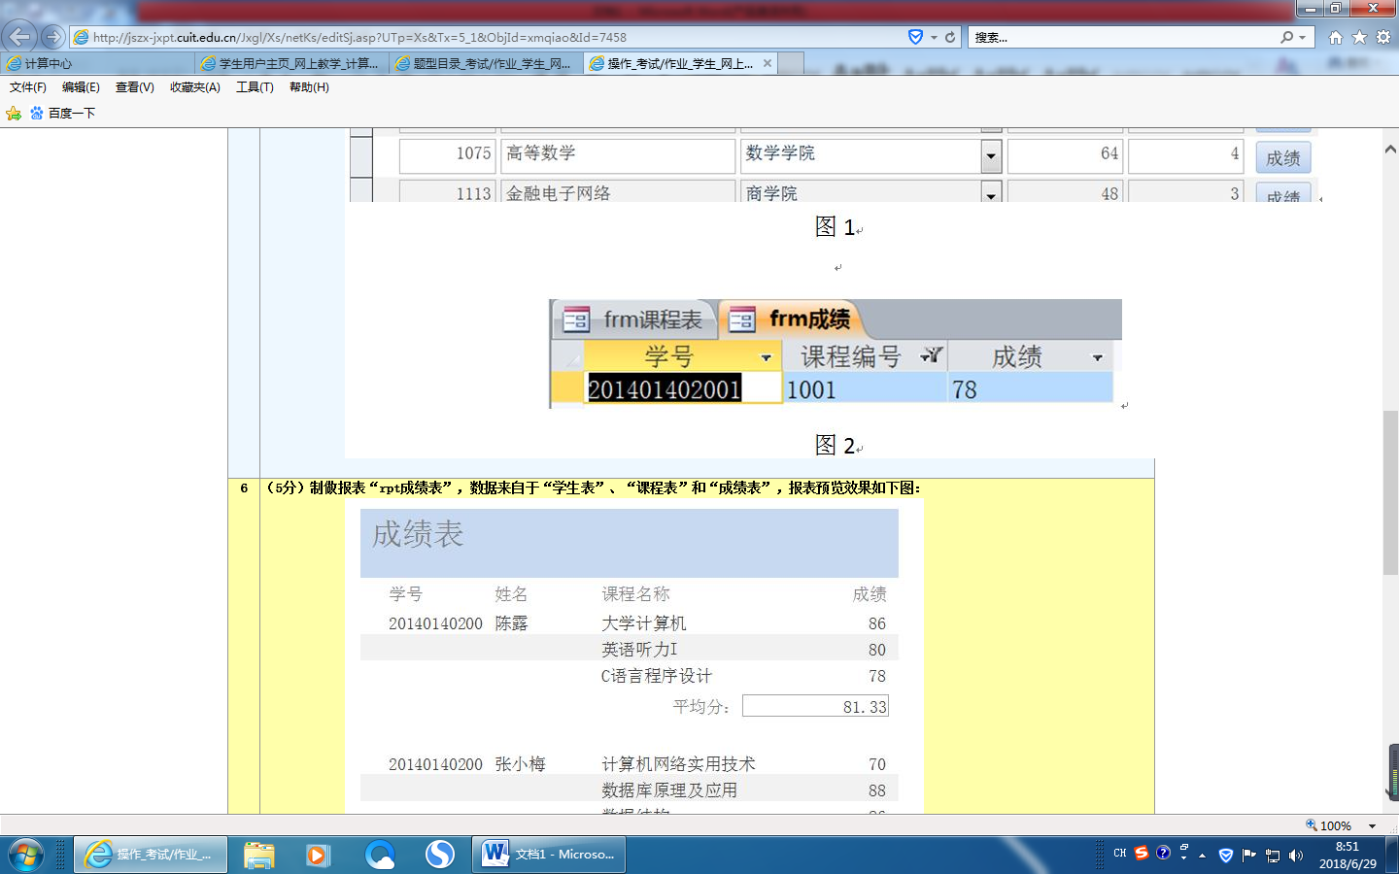

6、（5分）制做报表“rpt成绩表”，数据来自于“学生表”、“课程表”和“成绩表”，报表预览效果如下图：

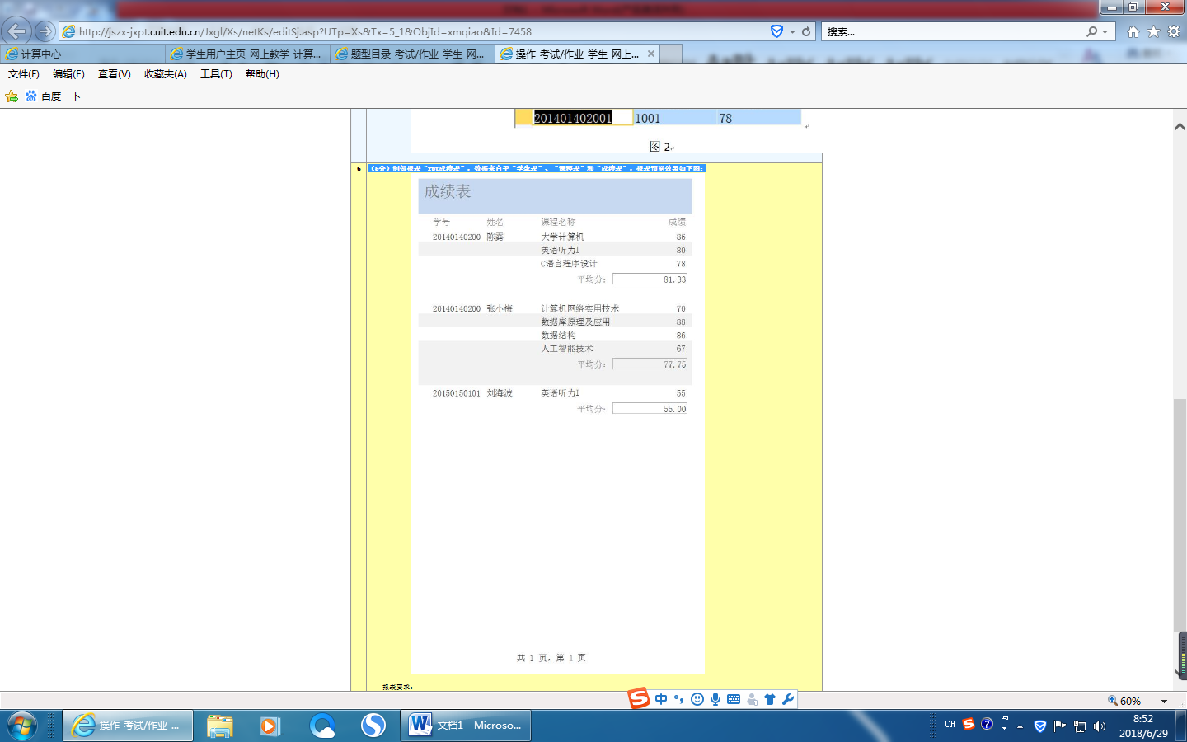

报表要求：

(1)以学号、姓名分组

(2)布局为“块”

(3)分组节页脚添加“平均分”，格式：标准，小数位数：2，值显示每位学生的平均成绩。

7、单击【数据库工具】|【压缩和修复数据库】，压缩数据库文件“学生成绩.accdb”后上传至指定的服务器。